Aanvragen wedstrijdwijziging

Belangrijk

Beperk het aantal aanvragen van wedstrijdwijzigingen tot het absolute minimum.

Log in op www.volleyadmin2.be

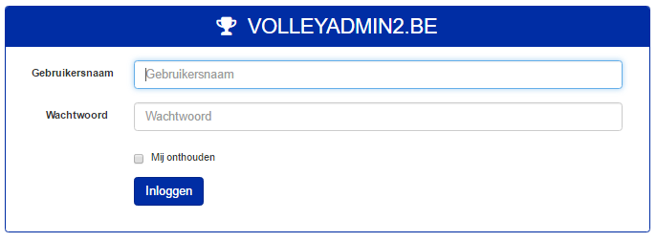

Neem de rubriek wedstrijden, kies de gewenste reeks competitie of beker.

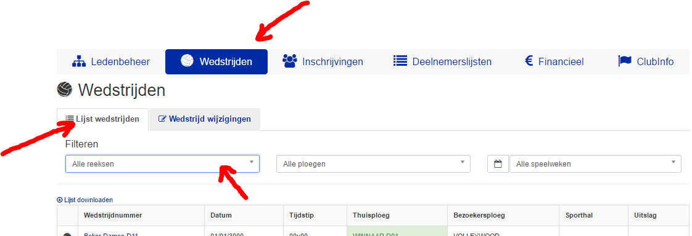

Een voorstel tot wedstrijd wijziging kan je enkel als thuisploeg aanvragen.

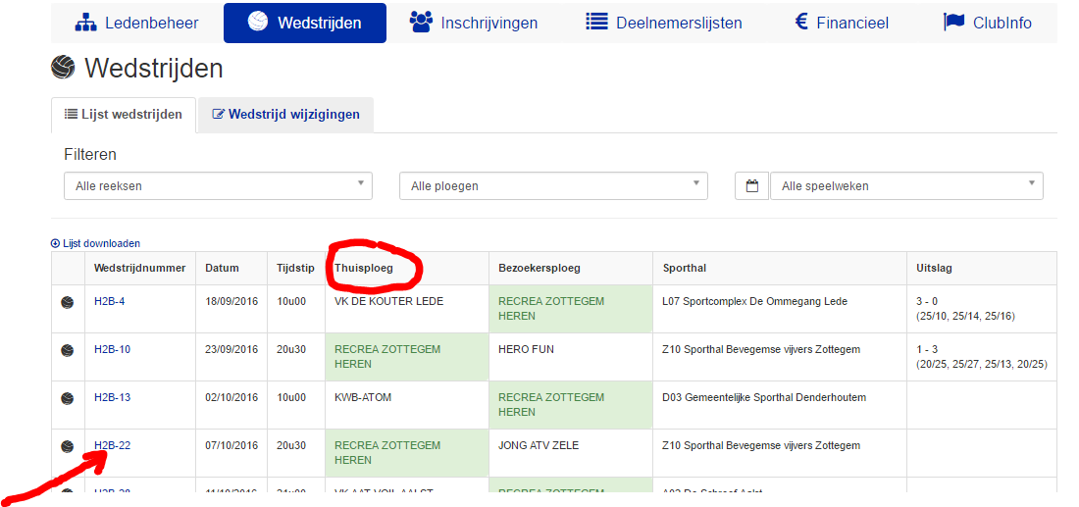

Klik op het wedstrijdnummer van de wedstrijd waarvoor je een aanvraag wil doen en vul in waar nodig.

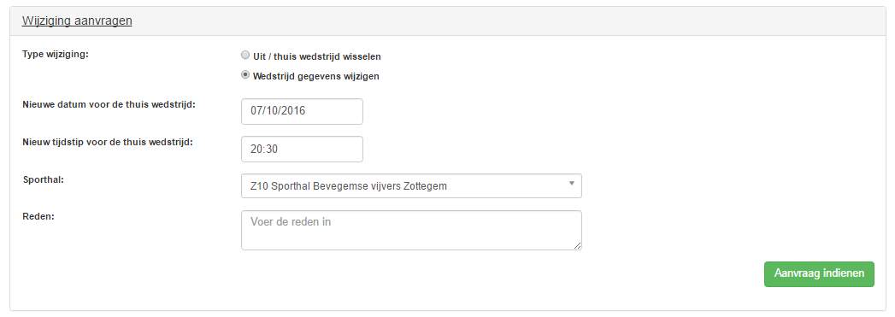

Nadat de aanvraag is ingediend zal de bezoekende ploeg en de reeksverantwoordelijke hiervan een melding krijgen.

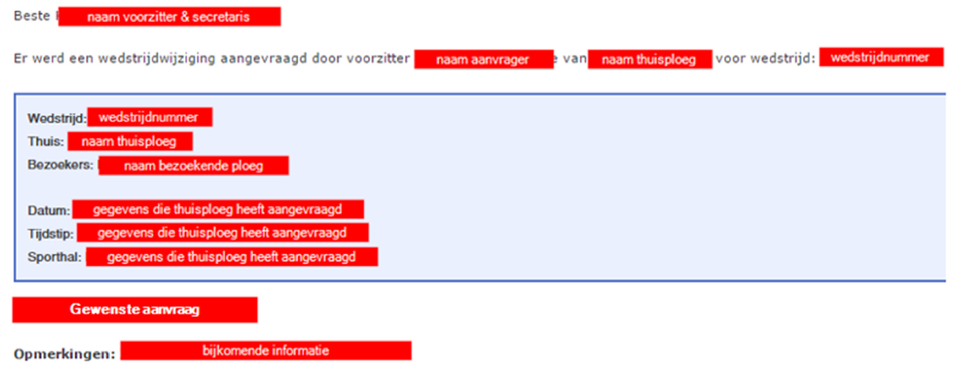

De bezoekende ploeg moet nu deze aanvraag goedkeuren of weigeren.

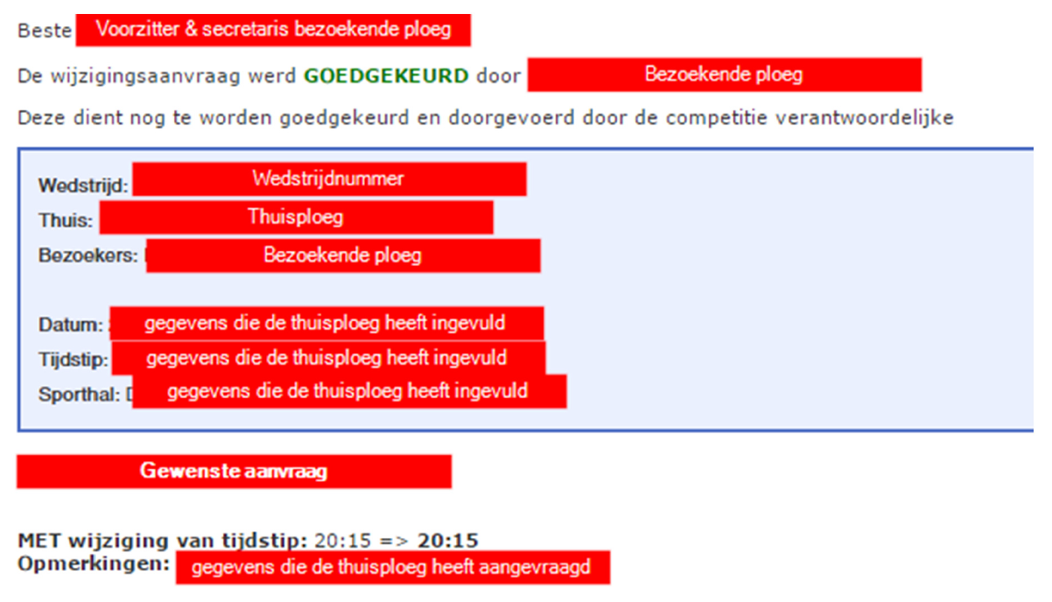

De reeksverantwoordelijke dient nadien deze aanvraag definitief goed te keuren of in het andere geval te weigeren.
Bij alle acties zullen alle betrokken ploegen hiervan steeds een melding krijgen.

